El presente documento tiene por funcion describir las funciones y forma de uso del aplicativo destinado a la gestión patrimonial.

Para el ingreso al mismo, el usuario deberá ingresar con un nombre de usuario y contraseña. El sistema validara al usuario permitiéndole acceso al mismo, como así también las distintas funciones que podra desarrollar dependiendo del perfil asignado
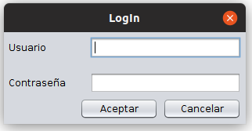

una vez ingresado en el sistema el usuario tendra una pantalla principal en donde podra realizar las distintas actividades.

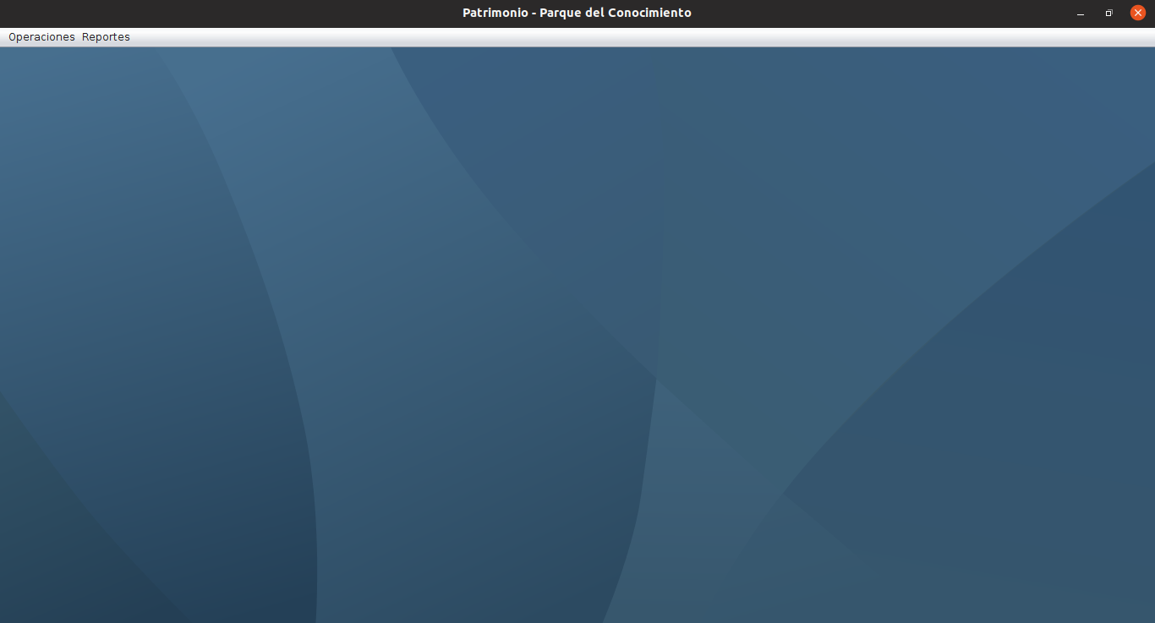

Pantalla de Bienes
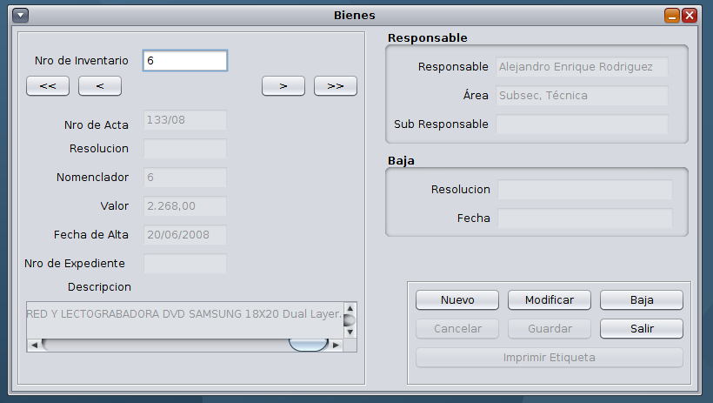
En esta pantalla el usuario tendra informacion del Bien.
Como asi tambien informacion del cargo de tenerlo o si ha sido dado de baja.
Desde aquí el usuario podra cargar nuevos bienes, darlos de baja o modificarlos.
Para hacer estas operaciones se debera hacer click sobre el boton correspondiente, habilitandose los campos para cargar los datos requeridos.

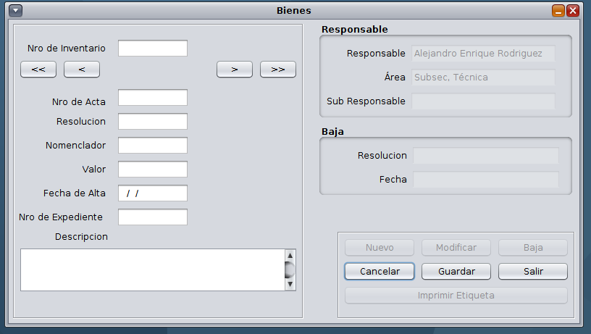
Una vez cargados los datos, para que estos queden almacenados en la base de datos, se debera hacer click sobre el boton Guardar, o bien Cancelar si asi lo desease, deshaciendo los cambios efectuados.
En el caso de seleccionar la opcion de Baja, se desplegara una nueva pantalla en odnde se podra ingresar la fecha de baja, por defecto el sistema toma la fecha actual, como asi tambien cargar la resolucion y tipo de baja.

Ingresando el nro de inventario en el campo correspondiente se despliega la informacion del bien seleccinado, para realizar la baja de asi desearlo
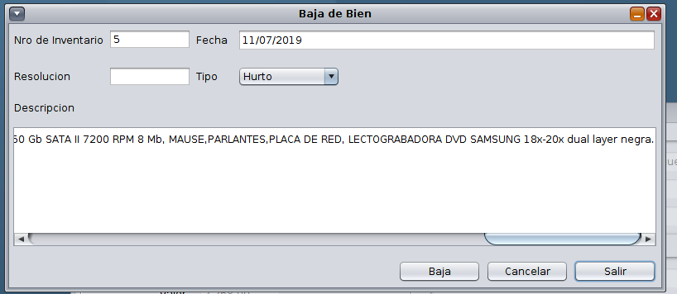

Importacion de Bienes
De disponer de una cantidad de bienes para su creacion se puede optar por la opcion de importarlos desde un archivo de texto.
El archivo debera ser del tipo csv (valores separados por coma) en donde el orden de los campos sera el siguiente Nro de Inventario, Codigo, Descripcion, Fecha de incorporacion al inventario con formato dd/mm/yyyy, Nro de Acta, Valor, Area, Responsable
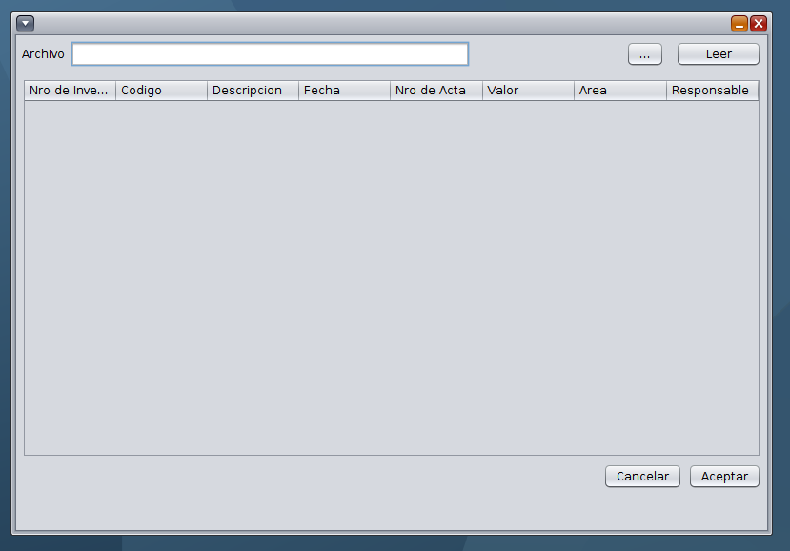

Nro de Inventario, Código, Descripción, Fecha de incorporación al inventario con formato dd/mm/yyyy ,Nro de Acta,valor,Área,Responsable
al hacer click en la opcion leer se treran los datos del archivo a la pantalla, mostrándolos
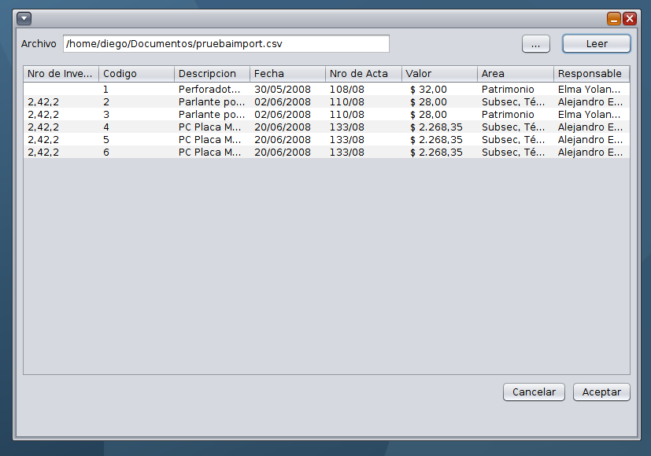
Luego al hacer click en el botón aceptar estos datos serán almacenados en la aplicación creando las áreas y responsables de ser necesario como así también generando los cargos para los bienes.

Cambio de Password
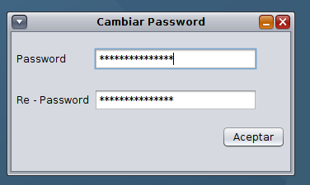
Para cambiar el password se dispone de la opción en el menú principal, se deberá ingresar una palabra clave y volver a repetirla, luego en el siguiente ingreso al sistema se deberá utilizar.

Administracion de Sectores
En la pantalla descripta a continuacion se muestran los sectores cargados en el sistema. Permitiendole la creacion de nuevos sectores o bien modificar sectores ya creados.

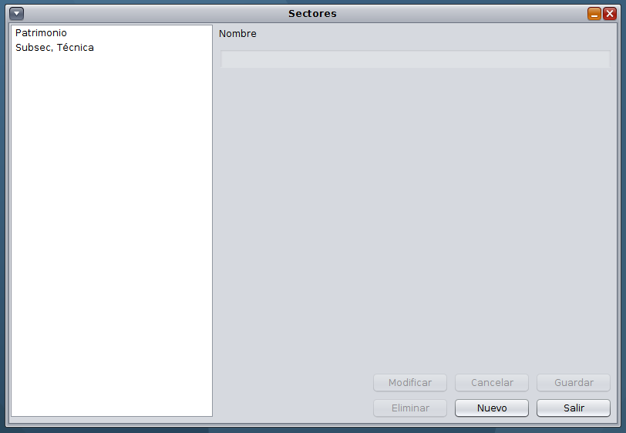
Administracion de Responsables
En la pantalla descripta a continuacion se muestran los responsables cargados en el sistema. Permitiendole la creacion de nuevos sectores o bien modificar responsables ya creados.
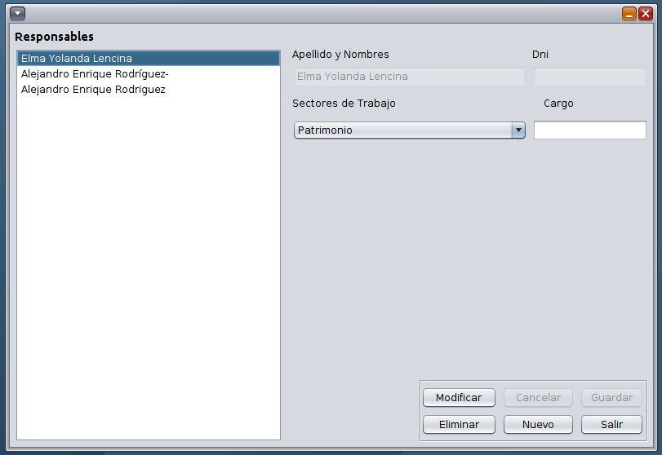
Administracion de Cargos

En la pantalla que se despliega bajo el menu de Cargos en la pantalla principal se permite la asignacion de bienenes a los distintos responsables, hay que tener en cuenta que los responsables deben estar cargados con antelacion.
Se ingresara un nro de inventario del bien a asignar.
Se debe seleccionar un responsable y opcionalmente un sub responsable, el sistema tomara la fecha actual automaticamente, generando el cargo en el sistema.
